


询价文件

项目名称：长江大学人文社科重点研究基地设备采购
项目编号：CDZB2017-114
采购单位：采购与招投标管理处
采购时间：2017年7月21日

长江大学采购与招投标管理处
二○一七 年 七 月

第一章 询价邀请函
根据政府采购预算执行计划（鄂采计[2017]-19485号）批复，长江大学采购与招投标管理处拟对“长江大学人文社科重点研究基地设备采购”项目所需货物进行询价采购。欢迎满足资格要求的相关单位前来参加，具体事宜公告如下：
一、采购项目编号：CDZB2017-114
二、采购项目名称：长江大学人文社科重点研究基地设备采购
三、采购方式：询价采购
四、采购内容：
第一包：通用办公设备一批（预算4万元）
第二包：办公家具一批（预算11万元）
五、资质要求：
1、投标人必须符合《中华人民共和国政府采购法》第二十二条要求；
2、投标人应是在中华人民共和国境内注册取得营业执照的独立法人，具有相应经营范围；
3、投标人在“信用中国”（www.creditchina.gov.cn）网站中未被列入失信被执行人、重大税收违法案件当事人名单、政府采购严重违法失信行为记录名单；
4、本项目不接受联合体投标。
六、询价文件的领取：(每份100元，无论中标与否费用不退还)
投标人必须携带：营业执照副本、税务登记证副本、组织机构代码证副本或三证合一营业执照、法人或负责人授权委托书及被委托人身份证等材料的原件和复印件（复印件加盖公章且不退）
报名时间：2017年7月24日至2017年7月26日每天上午9:00时至11：00，下午14:00至17:00时（北京时间）
地 点：长江大学采购与招投标管理处（长江大学东校区行政楼421室）
联系人：苏老师 电话0716-8062728
七、询价文件的递交：
询价文件递交时间：2017年7月27日上午9:30至10:00分，逾期不受理投标。
询价文件递交地点：长江大学东校区行政楼421室
八、本项目已进入采购程序，如对询价公告及文件有疑异，请向长江大学采购与招投标管理处质疑。如质疑答复不满意，在答复期满后3个工作日内向长江大学纪委办公室提起投诉。
九、联系方式：
长江大学采购与招投标管理处（长江大学东校区行政楼421室）
联系人：吴磊
电话：0716-8062728

长江大学采购与招投标管理处
2017年7月21日

第二章 货物技术、商务要求
一、货物要求：
序号 | 设备名称 | 主要技术参数 | 数量 | 备注 | 参考图片
1 | 会议桌 | 1.规格：4500*1700*75mm  2.优质木皮饰面，厚度0.6mm；实木木材封边；采用优质环保爱格板,优质绿色环保产品,木材含水率≤12%，德国易涂宝油漆喷涂，游离甲醛释放量＜90mg/100g，达到欧洲E1级环保标准；优质五金配件 | 1
2 | 座椅 | 规格：总宽度：61.5cm  扶手高度：67cm  前后脚：63cm  坐深：51cm  内宽：50.5cm | 40
3 | 办公桌 | 长1600mm，宽800mm ，高760mm | 2
4 | 办公椅 | 海绵采用优质高回弹一次成型PU泡棉，座面密度≥35KG/m3,背密度≥30KG/m3,回弹力90%，涂防老化变形保护膜；进口优质气压棒，升降灵活无噪音；实木五星脚； | 2
5 | 文件柜 | 规格：长2400*宽400*高2000  面材为聊休/红樱桃等木皮贴面，基材采用优质高密度板，确保牢固耐用，油漆采用德国家具专用漆 | 2
6 | 沙发 | 3+1+1加厚西皮  木架：加厚实木板木框架  海绵：50高密度进口海绵 | 1
7 | 主席台 | 采用优质环保E1级中仟板为基材，贴实木皮饰面，做环保聚酯哑光漆，优质五金配件，颜色酸枝色 | 2 | 1400*600*780 | 
8 | 主席台座椅 | 实木酸枝色扶手，高密度回弹海绵，进口黑色PU皮。 | 5 | 总高1070 靠背680 椅子总宽度660 坐高480 扶手离地面630 扶手长度540 座深520 | 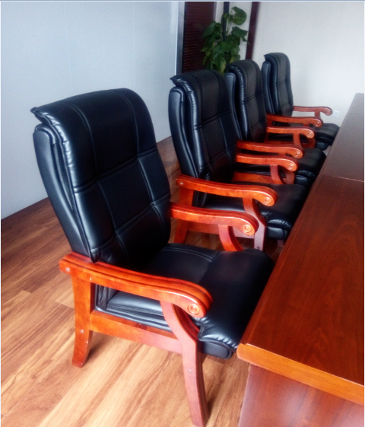
9 | 1.4米会议条桌 | 采用优质环保E1级中仟板为基材，贴实木皮饰面，做环保聚酯哑光漆，优质五金配件，颜色酸枝色 | 36 | 1400*700*760 | 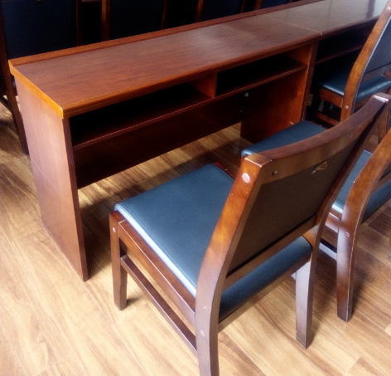
 | 实木会议椅 | 实木骨架，座板为5公分高密度海绵，靠背为3公分高密度海绵。 | 80 | 总高950 椅宽480 椅深550 | 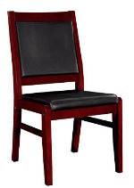
9
注：规定品牌的商品请按照规定品牌要求选择其一报价，否则视为无效报价。

二、产品质量要求
1、所有货物必须为全新产品，本次询价采购项目的质量必须完全满足中华人民共和国国家质量标准及现行规范要求，投标人应在投标文件中对货物质量予以承诺，中标后在合同中加以确认。
2、质保要求：质保期至少为三年，质保期时间自产品最终验收合格双方签字并交付使用之日起算，质保期内提供免费上门服务。
3、投标人应在投标文件中明确所提供货物的品牌与规格型号，并按照询价文件中清单的品牌、规格要求及各单位实际需求提供优质的产品。如果投标人以恶意低价中标，供货时，有品牌不符、严重质量问题且拒不整改，将取消其中标资格，由此产生的一切损失及相关费用将由中标人自行承担。
三、交付时间及地点
1、合同签定后接采购人通知10天内完成项目所需的货物的运输、安装、验收，直至交付采购人可以正常使用。
2、交付地点：长江大学荆州校区
3、付款方式：
1、合同签订后中标人付给采购人合同金额的5%作为履约保证金，质保期满一年后退还给中标人。
2、设备到甲方指定交货地点，待乙方把各设备安装调试运行正常并经甲方验收合格后付合同金额的100%。
四、评标标准：
1、投标人所投产品的技术要求必须完全满足或优于询价文件的要求，且实质性满足询价文件的商务条款及质保要求，否则视为无效投标。
2、询价小组根据符合采购项目需求、质量、服务均满足询价文件要求且报价最低（优）的原则确定中标人。

第三章 报价文件格式

报 价 文 件

采购项目编号：
采购项目名称：
询价内容：

（供货商名称）
年 月 日

附件一：报价书
长江大学：
依据贵方 (采购项目名称/采购项目编号) 项目采购货物及服务的投标邀请，我方代表（姓名、职务）经正式授权并代表供应商（供应商名称、地址）提交下述文件正本一份，副本 二 份。
1. 报价一览表；
2. 分项报价表；
3. 报价货物、服务清单；
4. 按采购文件及附件要求提供的有关文件；
5. 资格证明文件；
在此，我方宣布同意如下：
1. 所附《报价一览表》中规定的应提交和交付的 货物投标总价为（注明币种，并用文字和数字表示的投标总价）。
2. 将按采购文件的约定履行合同责任和义务。
3. 已详细审查全部采购文件，包括（修正或补充文件），对此无异议。
4. 本响应文件有效期为自报价之日起 个日历日；
5. 同意提供按照贵方可能要求的与其报价有关的一切数据或资料。
6. 与本投标有关的一切正式往来信函请寄： 。
供 应 商：
地 址：
传 真：
电 话：
电子函件：
供应商（授权）代表签字：
供应商名称(公章)：
日 期：
开户银行：
帐号/行号：

附件二 报价一览表

项目名称：
项目编号： 计量单位：RMB(元)
序号 | 货物名称 | 品牌/产地 | 规格尺寸 | 数量 | 单价 | 合价
总报价
质保期
交货期
注：1. 本表中总报价为合同结算价，采购人不再支付其它任何费用；

报价单位（盖章）：
授权代表（签字）：
时 间：

附件三：
法人代表授权书格式

长江大学采购与招投标管理处：

我公司现委派 （被授权人姓名）参加贵单位组织的询价活动（询价文件编号： ），并全权代表我单位签署报价文件、签订合同及处理一切与该项目报价相关的事宜。
本授权书于 年 月 日起签字盖章生效。
附被授权人情况 ：

姓名： 性别：
身份证号码：
职务：
详细通讯地址：
电话： 传真：
邮政编码：

授权单位名称（公章）
法人代表（签章）
年 月 日

附件四：
技 术 规 格 响 应 表
货物名称： 投标人名称：
序号 | 询价文件技术要求 | 供应货物技术参数 | 响应程度
1
2
3
4
5
6
注：1、每一种货物填写一份
2、根据询价内容中技术要求逐条对照填写

报价单位（盖章）：
授权代表（签字）：
时 间：

附件五

1、企业营业执照，其他资质文件; （副本复印件加盖公章）
2、其它供货商认为应提供的资料。

